[同济大学附属上海市第十人民医院论文被质疑，背后有4项国自然资助](https://mp.weixin.qq.com/s?__biz=MzkxMDYyNzI5NQ==&mid=2247499476&idx=6&sn=7f38c1bde6bca5d52a666599620b7b0c&chksm=c0dfddccb199410aaab0960d51d2499732869b6a1ca7ee49e2f697b0b465ddea93c5778af31f&scene=126&sessionid=1742142837)

五棵松[学者探讨](javascript:void(0);)2025-03-16 09:12:33北京

2017年，主要分别来自同济大学附属上海市第十人民医院检验科和南京师范大学江苏省分子医学生物技术重点实验室的Yuxin Chen , Lei Jin , Bin Xue , Dong Jin , Fenyong Sun （通讯作者，音译孙奋勇） , Chuanjun Wen （通讯作者）在Biochemical and Biophysical Research Communications 期刊发表了一篇论文，题目为：NRAGE induces β-catenin/Arm O-GlcNAcylation and negatively regulates Wnt signaling。

这项工作得到了中国自然科学基金的支持[项目编号 81572330、81371913、81472624、81472124]。

**2025年3月，Thamnosma crenata 在 Pubpeer 论坛发表评论**：

两张图片翻转后重叠。

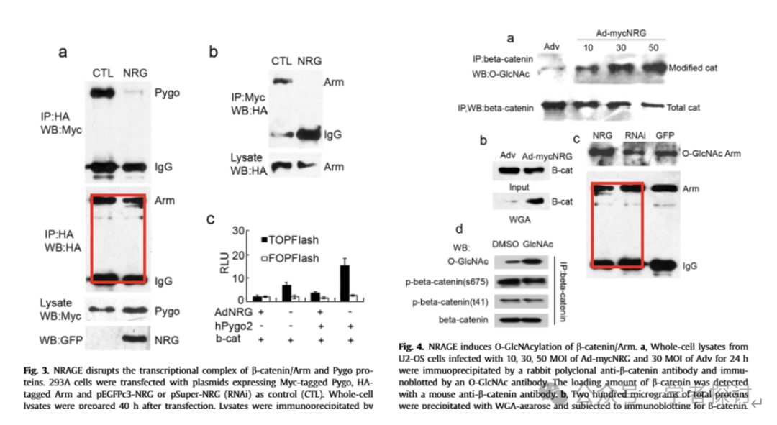

**消息来源：**

https://pubpeer.com/publications/6A2FC1167A649D9A3F94D55B443621#1

**郑重声明：**

我们的全网查重系统收录了 Pubmed 和 Pubpeer 中的 7000 万 +已发表图库，让您的待查图片可以和已发表论文的图片进行对比，防止图片误用，为您的论文发表保驾护航！基于AI人工智能大数据算法，提供论文图片的核查服务，方便学术期刊、高校、研院所等科研管理部门及时发现并纠正结果图片不当使用。

**如果您有任何建议或需要图片查重帮助，请随时通过客服QQ号3639926437与我们联系。**

[#上海市第十人民医院](https://mp.weixin.qq.com/mp/appmsgalbum?__biz=MzkxMDYyNzI5NQ==&action=getalbum&album_id=3264940205388791814#wechat_redirect)